Online Christmas Show (met Barry Paf & Menno de Boer)

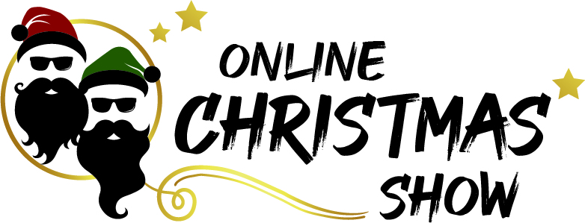

Een unieke interactieve show via Zoom of Microsoft Teams waarin jouw bedrijf, team of afdeling helemaal centraal staat! Presentatoren Barry Paf en Menno de Boer – bekend van 100% NL en Radio 538 – laten je bedrijf stralen in een eigen ‘customized show’ van 45 minuten. Een eigen TV-show in prachtig decor, bomvol interactie en positieve energie. Of je nu met 10 of 250 collega’s bent: Iedereen is ingelogd, speelt mee, is zichtbaar en voelt zich onderdeel van de show. En ssst… natuurlijk komt ook de kerstman als verrassing langs in de show.
3, 2, 1: We zijn live!
Na een countdown waarin iedereen inlogt begint de show met een leader waar je bedrijfsnaam in verwerkt is! Om gelijk de sfeer erin te krijgen starten we een kwartier lang met een terugblik op bijzondere momenten van het bedrijf. Foto’s en/of video’s staan centraal en een aantal van deze collega’s wordt actief bij de uitzending betrokken om te vertellen over deze momenten.

Wie wint?
Daarna wordt in de show met alle ingelogde collega’s de ‘Weten wordt Winnen!’-quiz gespeeld. In een zenuwslopende afvalrace werken Barry en Menno toe naar die ene ultieme alwetende winnaar. Deze quiz gaat over het bedrijf en heeft daarnaast interactieve opdrachten. Ook nieuws en entertainmentvragen uit 2020 staan centraal, begeleid met visueel materiaal:

“Hoeveel collega’s hebben het afgelopen jaar gezinsuitbreiding gehad in het hele bedrijf?
- A) Minder dan 10 of B) Meer dan 10?”
“Je hoort een muziekfragment. Maak de songtekst af: ‘Last Christmas, I gave you my:’
- A) car key B) tree C) heart of D) theepot?”
“In welke provincie wordt procentueel het meest thuisgewerkt dit jaar?
- A) Noord Holland B) Utrecht C) Noord Brabant”
“Zorg dat je binnen 1 minuut achter de camera zit met je leukste kersttrui aan. De tijd gaat NU in!”

Proost en… speech!
Uiteraard wordt de winnaar in het zonnetje gezet en krijgt deze een trofee. Vervolgens klinken we met z’n allen tijdens het grote eindejaars-proostmoment, inclusief speech van het management of de directie.

Voor- en napret is geregeld
Voorafgaand krijg je een persoonlijke video-uitnodiging van Barry en Menno om zo de feestvreugde aan te wakkeren. Na de live-show is de hele uitzending op een besloten plek terug te kijken.
De ‘Christmas Show’ is een show van 45-50 minuten en aan te passen aan ieder moment van de dag: Als kerstontbijt, kerstlunch of juist kerstborrel.
Wat hebben we van jou nodig?
- Een feestcommissie-contactpersoon
- Inhoudelijke feitjes voor de quiz
- Leuke foto’s, video’s en feiten van het afgelopen jaar en contactpersonen die daarbij horen
- Leuke collega’s die houden van een feestje!

Uitbreidingen:
Indien gewenst kan de show worden uitgebreid met:
- Een live DJ Set van 30 minuten met live-chatfunctionaliteit
- Extra live interviews met key-personen uit de organisatie in de studio*
- Een introductievideo waarin collega’s en hun thuiswerksituatie centraal staan.
- Videoboodschappen van hoofdrolspelers of partners uit de organisatie, deze kunnen in de show worden verwerkt.

*mits actuele COVID regelgeving dit toestaan en regels kunnen worden nageleefd.

